¡¡ Hola chicos!! ¿Cómo están? Esperamos que muy bien y con ganas de ponerse en movimiento.

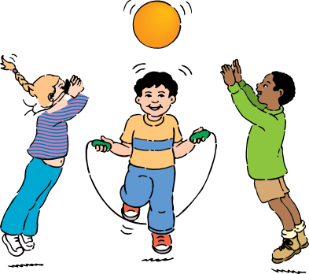

Antes de comenzar les hacemos una pregunta: ¿conocen la importancia de desayunar cuando se levantan a la mañana? En familia lean el siguiente cuadro y analicen qué quiere decirles.

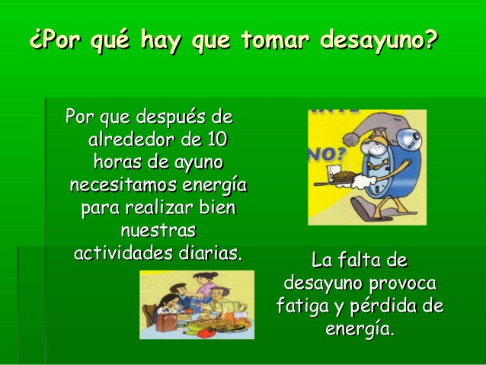

Ahora vamos a preparar nuestra clase realizando ejercicios para entrar en calor nuestros músculos, con mucho cuidado para no lastimarnos.

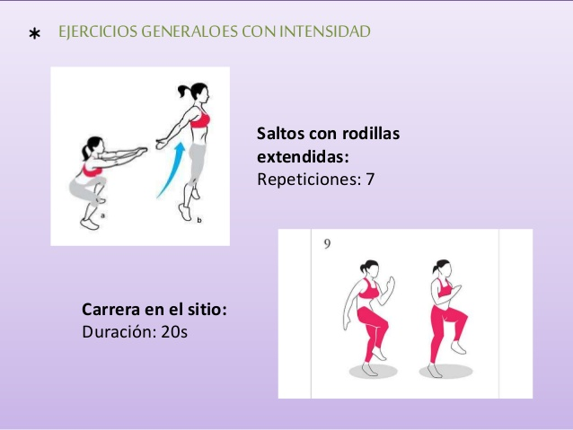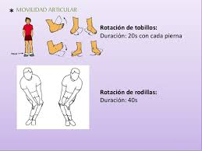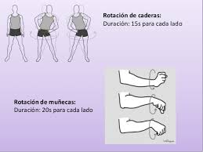

**¡Ahora sí, listos para comenzar con la actividad de esta semana!**

**TRABAJO CON PELOTA O GLOBO**

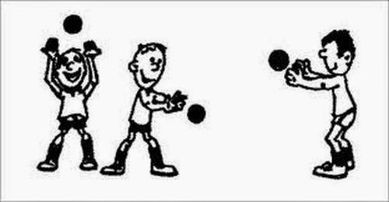

-Lanzar la pelota con una sola mano, vertical hacia arriba y recogerla con la misma mano, varias veces seguidas.

-Cambiar la mano con la realizamos el lanzamiento y la recepción. Ídem pero antes de que caiga hay que dar una, dos, tres, cuatro… varias palmadas.

- Tirar la pelota bien alta sin que se caiga. Idem haciendo un giro antes de tomarla.

-Tirar la pelota alta contra una pared, dejar que rebote 1 vez y tomarla.

- Combinar los ejercicios como más guste y repetirlos 3 veces

**TRABAJO CON SOGA**

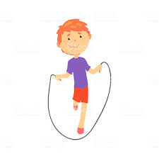

-Realizar 3 series de 30 saltos simples con piernas juntas en el lugar.

- Tres series de 30 saltos con desplazamiento.

- Al final armar una serie de 30 saltos combinando como más guste.

(En caso de no tener soga, se pueden realizar las mismas series saltando una línea trazada en el suelo)

Por último un ejercicio que deben tratar de lograr hacerlo sin problemas a la vuelta de clases: ATAR LOS CORDONES DE MIS ZAPATILLAS. ¿ Cuánto tardo en atar mis cordones?

**Les proponemos practicar los ejercicios al menos 2 veces por semana y no dejen de anotar todos sus avances logrados en cada ejercicio. A la vuelta a clases veremos cuánto y cómo trabajó cada uno de ustedes.**

**SIGAMOS CUIDÁNDONOS. USEMOS BARBIJOS AL SALIR Y AL VOLVER A CASA, LAVEMOS BIEN NUESTRAS MANOS. **

**¡¡LOS QUEREMOS!!**

**¡¡ HASTA LA PRÓXIMA CLASE!!** 

Profes: Patricia Moggina. Alexis Menna